**CORRIGE**

**BACCALAURÉAT PROFESSIONNEL**

**AÉRONAUTIQUE**

**OPTION : AVIONIQUE**

**ÉPREUVE E2 (U2) – EXPLOITATION DE LA DOCUMENTATION TECHNIQUE**

**BARÈME DE TEMPS**

|  |  |  |  |
| --- | --- | --- | --- |
| ÉTUDE | | | TEMPS CONSEILLÉ |
| Dossier Technique | Lecture | | 30 min |
| Sujet | Lecture | | 20 min |
| Partie 1 | Réglementaire | 30 min |
| Partie 2 | Vérification du système du train d’atterrissage | 120 min |
| Partie 3 | Étude de la mise sur vérins tripode de l’avion | 30 min |
| Relecture | | | 10 min |

**MISE EN SITUATION**

Lors d’un meeting aérien, le pilote s’aligne au décollage et se prépare pour son évolution.

**PROBLEMATIQUE**

Après le décollage, le pilote actionne la manette de rentrée de train. Il remarque un dysfonctionnement du voyant de manœuvre de train. Une des diodes électroluminescentes est restée clignotante au lieu de s’allumer en continu, ce qui laisse penser au pilote qu’un des trains ou une des trappes n’était pas sorti et/ou verrouillé.

Après avoir exécuté sa check-list en vol, il demande à la tour de contrôle la configuration de son avion. Le contrôleur lui signale que toutes les trappes sont fermées. Le pilote choisit de ne pas faire son évolution et de se poser. Pendant la phase d’atterrissage, le système de visualisation de l’état du train fait l’objet de la même défaillance.

Lors du retour au hangar et après avoir rempli les documents, le chef de piste demande au technicien de prendre en compte l’aéronef pour résoudre le dysfonctionnement.

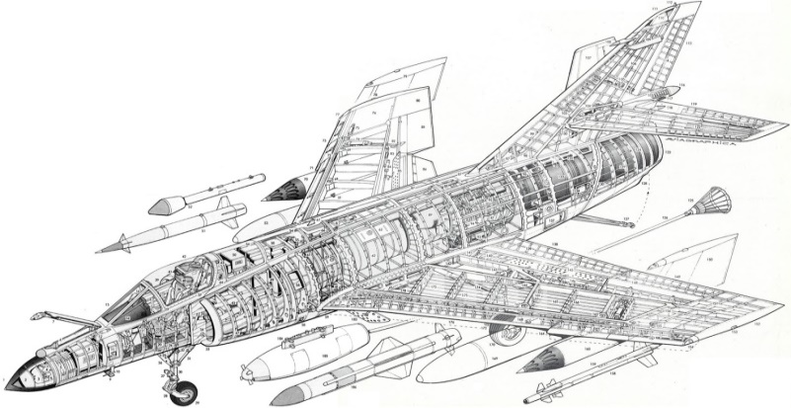

***Pour cela, il faut :***

VERIFIER L’APPLICABILITE DE LA REGLEMENTATION (PARTIE 1)

VERIFIER LE SYSTEME DE VISUALISATION DU TRAIN D’ATTERRISSAGE (PARTIE 2)

ETUDIER LA MISE SUR VERIN TRIPODE DE L’AVION (PARTIE 3)

**PARTIE 1**

**APPLICABILITE DE LA REGLEMENTATION**

Dès l’arrivée sur le parking, les vérifications d’usage sont faites après un retour de vol. On met l’avion sur les calles afin de procéder au dépannage.

1. Les techniciens interviennent dans le cadre d’une opération de maintenance sur un aéronef. Cocher l’agrément dont doit disposer obligatoirement la société.

PART 21 □

PART 145 ■

PART 147 □

1. Cocher la licence que le technicien doit posséder pour intervenir sur l’aéronef.

LICENCE L □

LICENCE B1.3 □

LICENCE B2 ■

Le technicien est amené à chercher des nomenclatures de pièces. Il utilise la documentation en vigueur.

1. Cocher la documentation qui est nécessaire au technicien pour trouver le PART NUMBER d’un équipement.

IPC ■ SRM□

TSM □ AMM□

AWM □ TCM□

1. Donner la signification du code ATA suivant : 32-12-00.

Section : 00

ATA : 32

Sous-ATA : 12

**PARTIE 2**

**Vérification du système de visualisation du train d’atterrissage**

Pendant la phase d’atterrissage, le système de visualisation de l’état du train fait remonter une défaillance sur le train avant.

Une des diodes électroluminescentes est restée clignotante au lieu de s’allumer en continu, ce qui laisse penser au pilote qu’un des trains ou une des trappes n’était pas sorti et/ou verrouillé.

Localisation de l’indicateur de manœuvre des trains d’atterrissage

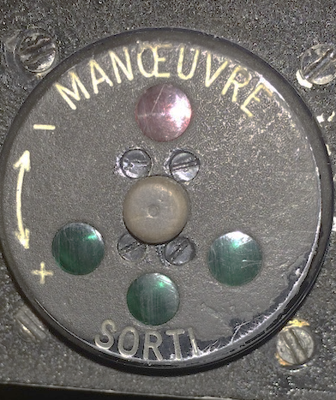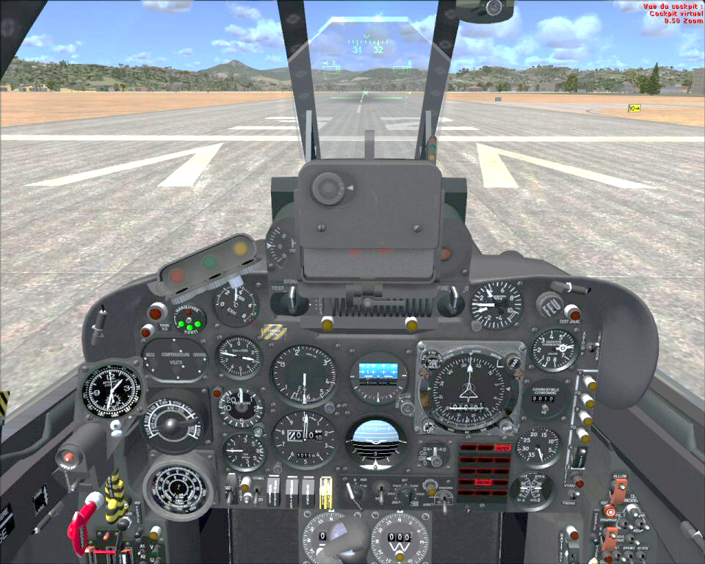

Boitier 58 G

Le technicien réalise le test des voyants du TSM 32-12-00.

1. Selon le test des voyants du TSM 32-12-00, donner les causes de panne possibles.

UNE COUPURE SUR LA LIGNE ENTRE LE VOYANT ET LE CONTACTEUR SI TOUS LES VOYANTS FONCTIONNENT C’EST SOIT LE CABLAGE OU LA CARTE DE VISUALISATION DE VERROUILLAGE

1. Au cours du test, tous les voyants se sont allumés. Donner les causes probables de la panne.

Défaillance du CABLAGE OU de LA CARTE DE VISUALISATION DE VERROUILLAGE

Pour donner suite à ces premiers tests, le technicien doit s’orienter vers un test du câblage. Il commence par tester la continuité.

1. Indiquer quelle précaution le technicien doit prendre afin de pouvoir effectuer ses contrôles de continuité en sécurité.

IL DOIT S’ASSURER D’ÊTRE HORS TENSION.

Le technicien doit être muni d’un titre d’habilitation électrique valide car il sera amené à réaliser des opérations d’ordre électrique avec présence de tension à proximité de ses contrôles.

1. Cocher la case correspondant au titre d’habilitation électrique nécessaire.

### ■ B1V

### □ B2L

### □ BC

### □ B0

1. Donner le FIN du breaker à ouvrir pour isoler le circuit en vue d’effectuer le test de continuité, l’acronyme de cette documentation et sa définition française et anglaise.

|  |  |
| --- | --- |
| FIN breaker | 3G |
| Acronyme doc | ASM |
| Définition | AIRCRAFT SCHEMATIC MANUAL / MANUEL DES SCHEMAS DE PRINCIPE |

1. Suivant l’ASM 32.20.00, identifier le repère fonctionnel du contacteur en liaison avec la panne sur la ligne trappes en vue d’effectuer le test de continuité.

42 G

1. Donner la définition de l’acronyme F.I.N.

FUNCTIONAL ITEM NUMBER

1. Indiquer à quoi correspond le F.I.N.

### Au numéro de série

### □ A la localisation

### Au repère fonctionnel

Après les vérifications d’usage, le technicien doit se rendre au magasin, afin de récupérer, l’outillage et l’appareil de mesure adapté aux vérifications à effectuer.

1. Il dispose de plusieurs types d’appareils de mesure. Identifier celui qu’il devra sélectionner.

### Un milli wattmètre

### Un analyseur de réseau

### ■ Un multimètre

### □ Un tosmètre

1. Dans la panoplie outillage, 4 appareils sont disponibles. Cocher l’appareil à utiliser.

|  |  |  |
| --- | --- | --- |
|  | CHOIX | DATE DE VALIDITE |
|
|  |  | 20/02/1998 |
|  | 20/02/2018 |
| **X** | 20/02/2026 |
|  | 20/04/2020 |

### Justifier le choix :

Seul, ce multimètre possède une date de contrôle métrologique en cours de validité.

1. Donner le mode de fonctionnement à sélectionner sur le multimètre pour effectuer une mesure de continuité.

Mode ohmmètre

Ou mode test de continuité

1. Afin de comprendre la logique de fonctionnement des voyants ; sur l’extrait de l’ASM ci-contre ; surligner le circuit électrique des 3 voyants des trains (de l’alimentation à la masse).





1. Sur le schéma ci-dessous, surligner la liaison électrique dont il faut vérifier la continuité. On rappelle que le souci est sur le train avant, les autres voyants fonctionnent.



La carte "Affichage " est chargée d’informer le pilote de l’aéronef de l’état des trappes et des trains d’atterrissage via 58 G.

**Affichage Atterrissage**

**FCV1**

**A**

**B**

**C**

**D**

**E**

**F**

**G**

**H**

**I**

**J**

**K**

**L**

**M**

**N**

**O**

**P**

**Q**

**R**

**FCV2**

**FCV3**

**FCTR1**

**FCTR2**

**FCTR3**

**FCTS1**

**FCTS2**

**FCTS3**

**Trappes du Train d’atterrissage**

**Train d’atterrissage sorti et verrouillé**

**Train d’atterrissage rentré et verrouillé**

**S**

**T**

**U**

**V**

**W**

**X**

**Y**

**Z**

**S**

**T**

**TEST**

**AA**

**BB**

**DEL1**

**DEL2**

**DEL3**

**DEL4**

**5 mm - Jaune**

**5 mm - Verte**

**5 mm - Verte**

**5 mm - Verte**

**État de l’ensemble des trains et volets**

**Train avant**

**Train arrière gauche**

**Train arrière droit**

**Bouton de test de l’affichage**

**+28 V**

**0 V**

-

Le technicien poursuit son dépannage, il teste à l’ohmètre l’état des relais contacts et des fins de course à l’aide de l’ASM 32-20-00. Dans un premier temps, il identifie les composants du circuit et effectue des mesures qu’il reporte sur la fiche suiveuse.

Deux situations sont possibles : 0 ou ∞ (OL Over Load) en fonction de la position de la trappe correspondante.

1. Compléter le tableau ci-dessous en donnant selon le nom des circuits observés se trouvant sur la carte "Affichage" et correspondant à la panne, les trigrammes ou quadrigrammes et numéro des contacts.

|  |  |  |
| --- | --- | --- |
| **NOM DU CIRCUIT** | **TRI OU QUADRIGRAMME** | **CONTACTS** |
| TRAPPES DU TRAIN AV | FCV1 | AB |
| TRAIN AV RENTRE VERROUILLE | FCTR1 | GH |
| TRAIN AV SORTI VERROUILLE | FCTS1 | MN |
| LED TRAIN AVANT | DEL 2 | UV |

1. Analyser les résultats du tableau de relevé et préciser ci-dessous vos conclusions.

|  |  |  |  |  |  |  |  |  |  |  |  |  |  |  |  |  |  |  |  |
| --- | --- | --- | --- | --- | --- | --- | --- | --- | --- | --- | --- | --- | --- | --- | --- | --- | --- | --- | --- |
| Contacteurs | Situation du train | FCV1 | AB | FCV2 | CD | FCV3 | EF | FCTR1 | GH | FCTR2 | IJ | FCTR3 | KL | FCTS1 | MN | FCTS2 | OP | FCTS3 | QR |
| Trappes du train | Rentré | 0 | 0 | 0 | 0 | 0 | 0 |  |  |  |  |  |  |  |  |  |  |  |  |
| Sorti | ∞ | ∞ | ∞ | ∞ | ∞ | ∞ |  |  |  |  |  |  |  |  |  |  |  |  |
| Train rentré et verrouillé | Rentré |  |  |  |  |  |  | 0 | 0 | 0 | 0 | 0 | 0 |  |  |  |  |  |  |
| Sorti |  |  |  |  |  |  | ∞ | ∞ | ∞ | ∞ | ∞ | ∞ |  |  |  |  |  |  |
| Train sorti et verrouillé | Rentré |  |  |  |  |  |  |  |  |  |  |  |  | 0 | 0 | ∞ | ∞ | ∞ | ∞ |
| Sorti |  |  |  |  |  |  |  |  |  |  |  |  | 0 | 0 | 0 | 0 | 0 | 0 |

On constate que le contact FCTS1 n’a pas changé d’état entre l’entrée et la sortie du train

d’atterrissage.

Le contact reste toujours ouvert quelle que soit la position du train d’atterrissage.ll va falloir changer le contact fin de course.

1. Entourer sur la carte "Affichage" le contacteur incriminé sur la page précédente.

VOIR SCHEMA

Suivant sa procédure, le technicien fait l’échange du contacteur et recommence le test précedent. Il obtient le nouveau tableau ci-dessous

1. Analyser les résultats du tableau de relevé et préciser ci-dessous les conclusions.

|  |  |  |  |  |  |  |  |  |  |  |  |  |  |  |  |  |  |  |  |
| --- | --- | --- | --- | --- | --- | --- | --- | --- | --- | --- | --- | --- | --- | --- | --- | --- | --- | --- | --- |
| Contacteurs | Situation du train | FCV1 | AB | FCV2 | CD | FCV3 | EF | FCTR1 | GH | FCTR2 | IJ | FCTR3 | KL | FCTS1 | MN | FCTS2 | OP | FCTS3 | QR |
| Trappes du train | Rentré | 0 | 0 | 0 | 0 | 0 | 0 |  |  |  |  |  |  |  |  |  |  |  |  |
| Sorti | ∞ | ∞ | ∞ | ∞ | ∞ | ∞ |  |  |  |  |  |  |  |  |  |  |  |  |
| Train rentré et verrouillé | Rentré |  |  |  |  |  |  | 0 | 0 | 0 | 0 | 0 | 0 |  |  |  |  |  |  |
| Sorti |  |  |  |  |  |  | ∞ | ∞ | ∞ | ∞ | ∞ | ∞ |  |  |  |  |  |  |
| Train sorti et verrouillé | Rentré |  |  |  |  |  |  |  |  |  |  |  |  | ∞ | ∞ | ∞ | ∞ | ∞ | ∞ |
| Sorti |  |  |  |  |  |  |  |  |  |  |  |  | 0 | 0 | 0 | 0 | 0 | 0 |

On constate que l’échange du contact FCTS1 permet le changement d’état selon la position entrée ou sortie du train d’atterrissage.

Les réparations étant effectuées, le technicien peut mettre en place l’avion sur vérins tripode afin d’effectuer des tests de rentrée et sortie de train. Il enclenche le breaker. Lors de ces tests, la visualisation sur le 58 G n’est toujours pas conforme. Le dépannage s’oriente donc sur les composants de la carte d’« AFFICHAGE ».

1. Le technicien recherche la cause de la panne sur la carte électronique. Compléter les valeurs ci-dessous à l’aide du schéma ci-contre.

|  |  |
| --- | --- |
| On donne :  Tension de seuil de D1 : 0,7 V | Fin de course ouvert :   * VCC : 28 V * VB : 0 V * i : Nul * VD1 : 0 V * VZ1 : 0 V * VB’ : 0 V   Fin de course fermé :   * VCC : 28 V * VB : 28 V * i : Positif * VD1 : 0,7 V * VZ1 : 4,3 V * VB’ : 5 V |

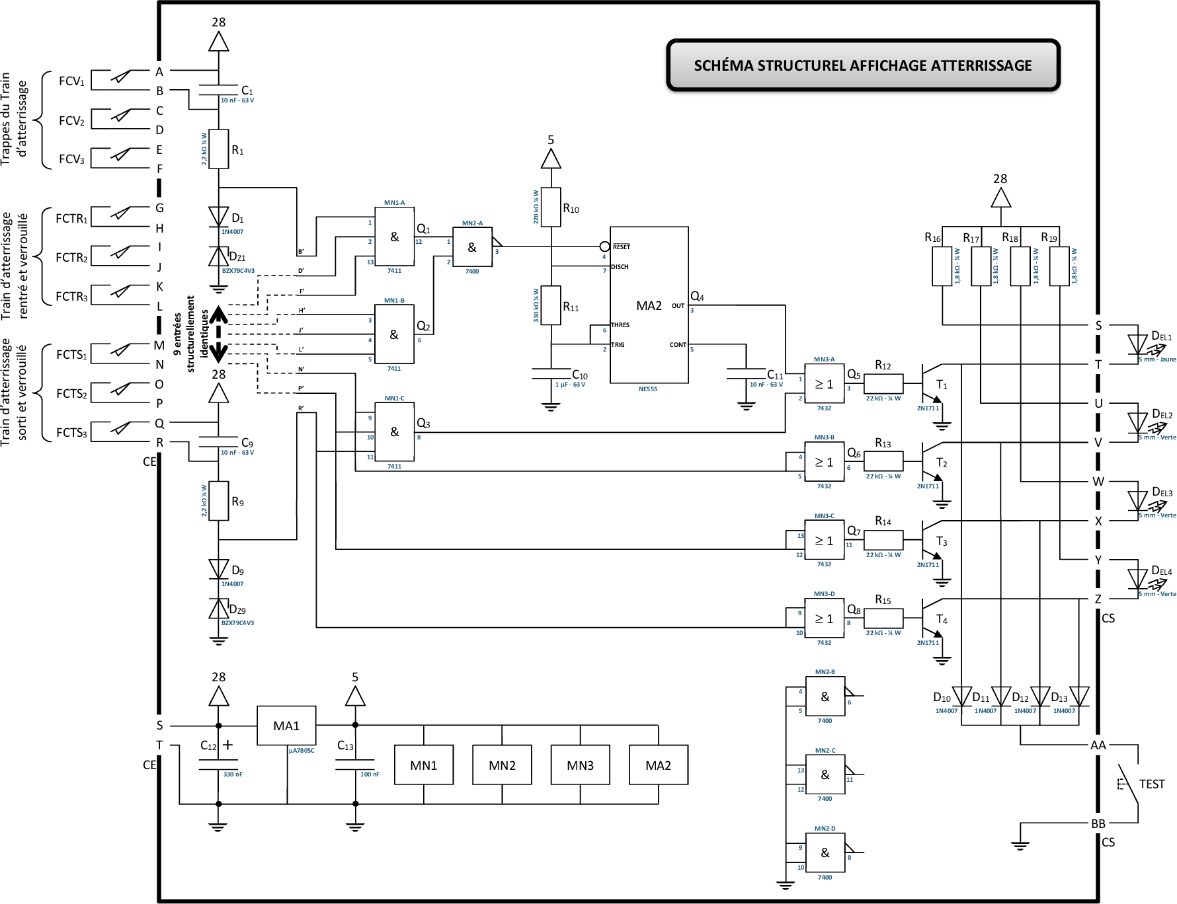

En fonction des grandeurs électriques dont il dispose, le technicien s’assure que la diode se comporte correctement.

1. Calcule la grandeur du courant I en utilisant la loi d’Ohm.

$\text{i = }\frac{{\text{v}}_{\text{R1}}}{{\text{R}}_{\text{1}}}$ → ${\text{v}}_{\text{R1}}\text{ = }{\text{v}}_{\text{B}} \text{- }{\text{v}}_{\text{D1}} \text{- }{\text{v}}_{\text{Z1}}$

$\text{i = }\frac{{\text{v}}_{\text{B}}\text{- }{\text{v}}_{\text{D1}}\text{- }{\text{v}}_{\text{Z1}}}{{\text{R}}_{\text{1}}}$

$\text{i = }\frac{\text{28 - 0,7 - 4,3}}{\text{2,2×}{\text{10}}^{\text{3}}}$

$\text{i = }\frac{\text{28 - 0,7 - 4,3}}{\text{2,2 ×}{\text{ 10}}^{\text{3}}}$

$\text{i }\text{≅}\text{ 10,45 × }{\text{10}}^{\text{-3}}$ = 10,45 mAA le courant est donc suffisant

Le technicien continue ses recherches sur cette carte d’affichage. Il remarque que la sortie Q1 passe à l’état "1" lorsque l’ensemble des trappes des trains d’atterrissages sont fermés. Il se propose donc de vérifier les différentes équations logiques. Le tableau ci-dessous représente l’état de sortie Q1, Q2 et de la fonction RESET. Il en déduira l’utilité de cette entrée.

1. Compléter le tableau, et déterminer l’équation logique de Q1.

|  |  |  |  |  |  |  |  |  |  |  |  |  |  |  |  |  |  |  |  |  |  |  |  |  |  |  |  |  |  |  |  |  |  |  |  |  |  |
| --- | --- | --- | --- | --- | --- | --- | --- | --- | --- | --- | --- | --- | --- | --- | --- | --- | --- | --- | --- | --- | --- | --- | --- | --- | --- | --- | --- | --- | --- | --- | --- | --- | --- | --- | --- | --- | --- |
| Extrait du schéma structurel :  **B’**  **D’**  **F’**  &  **MN1-A**  **7411**  **1**  **2**  **13**  **12**  Q1  Équation logique de la fonction :  Q1== | |  |  |  |  | | --- | --- | --- | --- | | B’ | D’ | F’ | Q1 | | 0 | 0 | 0 | 0 | | 0 | 0 | 1 | 0 | | 0 | 1 | 0 | 0 | | 0 | 1 | 1 | 0 | | 1 | 0 | 0 | 0 | | 1 | 0 | 1 | 0 | | 1 | 1 | 0 | 0 | | 1 | 1 | 1 | 1 | |

1. A l’aide du DT5, interpréter ce que signifie le résultat de la table de vérité par rapport à l’état des trappes.

Pour que Q1 passe à l’état "1", il faut que les trois trappes des trains d’atterrissage soient fermées.

Les trappes du train sont fermées lorsque la sortie Q1 passe à 1. Le technicien fait la même étude avec la porte Q2.

1. Compléter le tableau, et déterminer l’équation logique de Q2

|  |  |  |  |  |  |  |  |  |  |  |  |  |  |  |  |  |  |  |  |  |  |  |  |  |  |  |  |  |  |  |  |  |  |  |  |  |  |
| --- | --- | --- | --- | --- | --- | --- | --- | --- | --- | --- | --- | --- | --- | --- | --- | --- | --- | --- | --- | --- | --- | --- | --- | --- | --- | --- | --- | --- | --- | --- | --- | --- | --- | --- | --- | --- | --- |
| Extrait du schéma structurel :  Q2  **H’**  **J’**  **L’**  &  **MN1-A**  **7411**  **1**  **2**  **13**  **12**  Équation logique de la fonction :  Q2 = | |  |  |  |  | | --- | --- | --- | --- | | H’ | J’ | L’ | Q2 | | 0 | 0 | 0 | 0 | | 0 | 0 | 1 | 0 | | 0 | 1 | 0 | 0 | | 0 | 1 | 1 | 0 | | 1 | 0 | 0 | 0 | | 1 | 0 | 1 | 0 | | 1 | 1 | 0 | 0 | | 1 | 1 | 1 | 1 | |

1. A l’aide du DT5, indiquer l’état de la sortie Q2 en fonction des conditions sur les trains.

Dès que les trains sont rentrés et verrouillés, la sortie Q2 passe à :  □ "0" ■ "1"

Dès que les trains sont non verrouillés, la sortie Q2 passe à : ■ "0" □ "1"

1. Compléter les tableaux ci-dessous et déterminer les équations logiques des variables correspondantes.

|  |  |  |  |  |  |  |  |  |  |  |  |  |  |  |  |  |
| --- | --- | --- | --- | --- | --- | --- | --- | --- | --- | --- | --- | --- | --- | --- | --- | --- |
| Extrait du schéma structurel :    Équation logique de la fonction :  MN2-A = | |  |  |  | | --- | --- | --- | | Q1 | Q2 | SORTIE MN2-A | | 0 | 0 | 1 | | 0 | 1 | 1 | | 1 | 0 | 1 | | 1 | 1 | 0 | |
| |  | | --- | | Équation logique de l’entrée RESET du composant MA2 :  RESET = = | | |  |  |  | | --- | --- | --- | | Q1 | Q2 | Entrée RESET | | 0 | 0 | 0 | | 0 | 1 | 0 | | 1 | 0 | 0 | | 1 | 1 | 1 | |

1. A l’aide du DT5, indiquer l’état de l’entrée RESET en fonction des conditions sur les trains et les trappes.

Si les trains sont rentrés et les trappes sont fermées et verrouillées, RESET passe à : ■ "0" □ "1"

Dans les autres cas, l’entrée RESET est à : □ "0" ■ "1"

Le technicien étudie ensuite les DATA Sheets relatives au composant NA555 (MA2) (dossier technique) afin de définir son mode de fonctionnement.

1. A l’aide des pages relatives au composant MA2 (NA555), figure 9 et 12, identifier, selon la manière dont MA2 a été câblé sur le DT5, la fonction réalisée par ce composant électronique.

### □ Fonction monostable

### ■ Fonction astable

Le technicien continue ses recherches, selon le dossier technique DT8 correspondant au composant MA2, et effectue des calculs de période et de fréquence théorique et les compare aux valeurs lues à l’oscilloscope qui mesure l’état de la sortie Q4.

1. A l’aide du, relever l’équation de la période T du signal, puis effectuer le calcul à l’aide des valeurs reportées dans la nomenclature DT6.sontonnées dans ce dossier.

T = 0,693 x (R10 + 2 x R11) x C10

T = 0,693 x (220.103 + 2 x 330.103) x 1.10-6 = 0,693 x 880 x 10-3 = 609,84 x 10-3

T ≅ 610 ms

1. Calculer la fréquence à partir de la période.

f = 1/ T

f = 1/ (610 x 10-3)

f ≅ 1,64 Hz**,64 Hz**

Le technicien peut maintenant comparer les valeurs théoriques et celles lues sur l’oscilloscope.

Nom des DDP visualisées

Ch1 :

Ch2 :

**Q4**

Calibres utilisés

Ch1 : V/div.

AC

DC

Inverse

**1**

🞏

🞏



Ch2 : V/div.

AC

DC

Inverse

🞏

🞏

🞏

Période : s/div.

**100**

**m**

Synchro. :

Ch1

Ch2

Externe :

🞏

**X**

🞏

🞏

1. Conclure sur la conformité du résultat obtenu.

### □ Le résultat est conforme

### ■ Le résultat n’est pas conforme

1. A partir du dossier technique, identifier le composant à changer sur la carte d’affichage.

### Une résistance R11

### Le transistor T1

### ■ Le condensateur C11

**PARTIE 3**

**Etude de la mise sur vérins tripode de l’avion**

L’objectif de cette étude est de définir le choix des vérins tripodes nécessaires pour effectuer un levage complet de l’avion à l’aide du dossier technique.

1. Compléter les repères du plan ci-dessous en indiquant le repère de chaque vérin tripode (V1, V2 et V3).

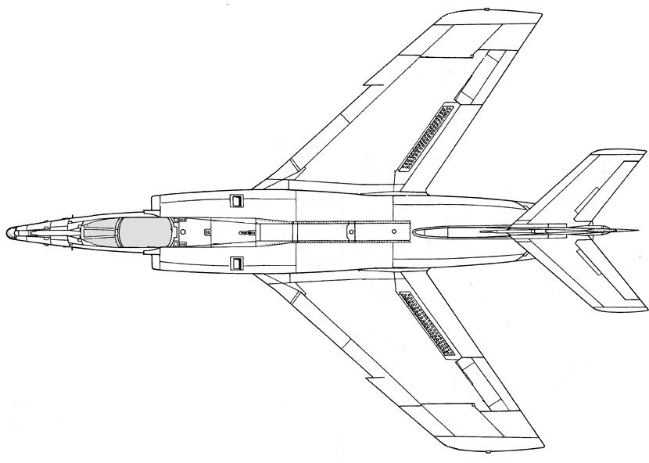

V2

V1

V3

A

D

B

C

G

Le système matériel isolé présente un plan de symétrie géométrique et les forces extérieures sont parallèles et symétriques par rapport à ce plan. L’étude peut donc se faire dans ce plan de symétrie qui sera le plan (0; , ) représenté ci-dessous. D est le point d’appui résultant des points d’appui B et C.

G

A

D

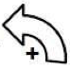

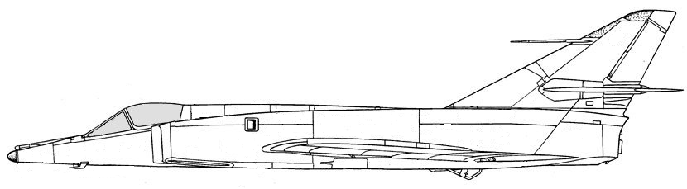

G

A

D



1

3

2

0

|  |  |
| --- | --- |
| 3 | Avion |
| 2 | Verin tripode |
| 1 | Verin tripode |
| 0 | Sol |
| Rep. | Désignation |

On donne ci-dessous, le résultat de l’étude statique faite dans le plan de symétrie :



$${\vec{D}}_{2∕3}$$

$${\vec{A}}_{1∕3}$$

$$\vec{P}$$

|  |  |  |  |
| --- | --- | --- | --- |
| Forces extérieures | Point d’application | Direction/sens | Intensité |
|  | G |  | 100062 N |
| $${\vec{A}}_{1∕3}$$ | A |  | 25352 N |
| $${\vec{D}}_{2∕3}$$ | D |  | 74710 N |

1. Déterminer la valeur des forces extérieures aux points B et C, sachant que ces deux forces sont égales.

74710 / 2 = 37355 N

1. Relever la hauteur du vérin tripode lorsque l’avion repose sur ses roues.

Hbasse = 1100 mm

1. Relever la hauteur du vérin tripode lorsque l’avion est complétement levé.

Hhaute = 1540 mm

1. En tenant compte de la force, de la hauteur basse (Low Height) et de la hauteur maximale (Extended Height), cocher par une croix dans le tableau ci-dessous votre choix de vérin tripode.

|  |  |  |  |  |
| --- | --- | --- | --- | --- |
|  | **TMH-50-L** | **TMH-50-H** | **TMH-100-L** | **TMH-100-H** |
| **V1** | **X** |  |  |  |
| **V2** | **X** |  |  |  |
| **V3** | **X** |  |  |  |

L’aéronef est mis sur verins tripode afin de pouvoir tester le train d’atterrissage ; ses fonctions principales sont alimentées par un groupe auxiliaire de puissance.

Lors des essais d’ouverture et de fermeture de l’atterrisseur avant, il a été constaté un écart d’affleurement de la trappe avec le fuselage sur le côté verrouillage de la trappe. La butée basse caoutchouc (19) et la butée haute caoutchouc (18) sont neuves.

La figure ci-dessous montre l’écart constaté d’affleurement entre le profil de la trappe et le profil du fuselage. La valeur relevée de cet écart est de +3 mm.

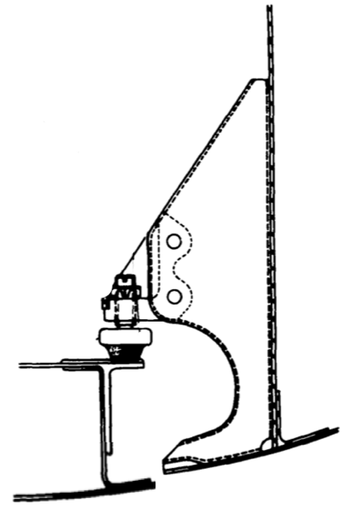

Profil du fuselage

Profil de la Trappe

1. A l’aide de la documentation technique, relever l’affleurement du profil de la trappe et le profil du fuselage imposé par le constructeur.

L’affleurement du profil de la trappe doit être égal à +/-1,5 mm par rapport au profil du

fuselage.

1. Donner le jeu maxi de l’affleurement :

L’affleurement maxi = + 1,5 mm

1. Donner le jeu mini de l’affleurement :

L’affleurement maxi = - 1,5 mm

1. L’écart relevé est-il acceptable ? Justifier votre réponse

■ non oui

L’affleurement relevé = 3 mm > L’affleurement maxi = + 1,5 mm

maxi = - 1,5 mm

Non

1. Donner le nom de l’élément qui permet le réglage de l’affleurement du profil de la trappe par rapport au profil du fuselage.

La butée haute caoutchouc.

1. Relever la valeur du pas de la partie filetée de la butée haute caoutchouc repère 18.

Pas : 1 mm

1. Déterminer le nombre de tour(s) minimum de la butée haute caoutchouc, pour que l’affleurement du profil de la trappe avec le profil du fuselage soit acceptable.

La butée haute caoutchouc doit rentrer de 1,5 mm au minimum ce qui correspond à

un tour et demi au minimum 1,5 tour pour que l’affleurement soit dans la tolérance.

1. Donner le nom des éléments de freinage qui sont utilisés pour maintenir le réglage de la butée haute caoutchouc repère 18.

Le contre-écrou 22

La rondelle frein 21